Департамент образования города Москвы
Государственное бюджетное общеобразовательное учреждение
города Москвы
«Гимназия № 1505 «Московская городская педагогическая гимназия-лаборатория»»

ДИПЛОМНОЕ ИССЛЕДОВАНИЕ
на тему:

Влияние спорта на зеркальные нейроны

Выполнил (а):
Алёшина Анастасия Николаевна, 10б
Руководитель
Ноздрачёва Анна Николаевна
подпись___________________

Рецензент:
ФИО (указать должность, при наличии – указать ученую степень, ученое звание)
подпись___________________

Москва

2018/2019 уч.г.

Оглавление
- Введение…………………………………………………………………….2
- Глава 1. Механизмы работы зеркальных нейронов…..…………………4
  - история исследование зеркальных нейронов …………………...4
  - механизм работы зеркальных нейронов …………………………6
1.2.1 моторные нейроны…………………………………………..7
1.2.2 эмоциональные нейроны ………………………………….10
1.2.3 зеркальный перенос картины мира………………………12
1.2.4 эволюционное значение зеркальных нейронов …………13.
1.2.5 выводы по первой главе……………………………………14
- Глава 2. Исследования влияния спорта на работу зеркальных нейронов подростков…………………………..………………………………………
- Заключение………………………………………………….……………
- Список литературы………………………………………………………….

Введение

Улыбнитесь маленькому ребёнку – скорее всего он улыбнётся в ответ. Почему? – зеркальные нейроны. Я потянулась рукой к кружке – скорее всего вы подумаете, что я хочу её взять. Почему? – зеркальные нейроны. профессиональная танцовщица смотрит запись выступления Айседоры Дункан – у неё потеют ладони, учащается сердцебиение и дыхание. Почему? – зеркальные нейроны. Вам показали новое движение, произнесли незнакомое слово – скорее всего вы сможете его повторить. Как? – зеркальные нейроны. И так далее.
Ответ на эти вопросы были найдены относительно недавно - 22 года назад (в 1996 году) итальянские учёные Джакомо Риццолатти, Лучано Фадигой, Витторио Галлезе и Леонардо Фогасси (Giacomo Rizzolatti, Leonardo Fogassi, Vittorio Gallese) открыли зеркальные нейроны. А в 2010 году их наличие у человека было подтверждено Ройем Мьюкамелом (Roy Mukamel). Сделанное открытие позволило людям понять биологические основы подражания, понимания, обучения, эмпатии, имитации, а также многие интересные, ранее не объяснимые явления, например, рефлекс зевания в присутствии зевающего человека. Поэтому открытие зеркальных нейронов было названо Вилайануром Рамачандраном (Vilayanur Ramachandran ) одним из важнейших событий в нейробиологии за последние 10 лет, а их развитие одним из главных факторов человеческой эволюции [Ramachandran. V., MIRROR NEURONS and imitation learning as the driving force behind the great leap forward in human evolution// the Edge – 2010.]. Подробнее об истории открытия и исследованиях зеркальных нейронов будет сказано ниже, в первой главе. Так, по данным PubMed, количество статей о зеркальных нейронов перевалило за 800.
С другой стороны, за последнее время было сделана череда исследований, посвящённых влиянию спорта на активность нашего мозга и функции высшей нервной деятельности – в том числе и влияние на зеркальные нейроны. На самом деле, это звучит достаточно логично: зеркальные нейроны – клетки головного мозга которые активизируются не только когда вы сами выполняете то или иное действие, но и когда вы видите или слышите, как это действие совершается другими – непосредственно связаны с моторной деятельностью человека, с его владением своим телом, частью чего является и спорт. Так, замечено, что у спортсменов идёт реакция вегетативной нервной системы (учащение дыхания и сердцебиения, потение) при просмотре видео с занятием спорта. Кроме того, обучение спортом идёт на задаче «повтори движение» - одной из главных функций зеркальных нейронов. Но сколько времени и как часто надо заниматься спортом, чтобы был ощутимый эффект? Любые ли виды спорта дают одинаковый результат?
Данное исследование посвящено ответу на эти вопросы касательно подростков 15-17 лет, учащимся в гимназии. Оно включает в себя две главы: теоретическое и практическое исследования. В первой главе будут рассмотрены (опираясь уже на существующие научные статьи и книги) механизмы работы нейронов, история их изучения, а также теоретические факторы, способные на них влиять. Вторая же глава будет содержать проверку выдвинутой гипотезы в эмпирическом эксперименте, найденные закономерности, представленные в виде таблиц и графиков, а также обоснование выбранной методики.

Глава 1

- 1. История исследований зеркальных нейронов

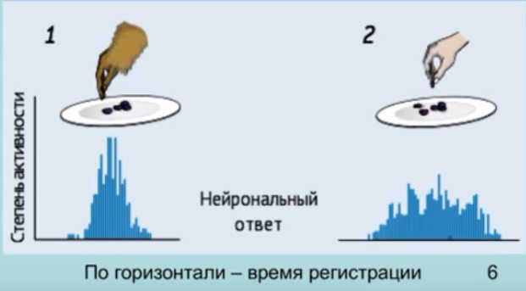
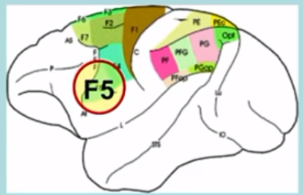
В 1992 году группа итальянских учёных Gallese V, Fadiga L, Fogassi L, Rizzolatti G (последний считается классиком в этой теме) проводили эксперимент на макаках, они исследовали нейроны, отвечающие за движение рта и рук, следя за активность определённых нейронов по вживлённым датчикам. Случайно учёные обнаружили, что, когда человек брал изюм, в мозгу макаки активировалась те же моторные нейроны, что и когда она делала это сама. Так были обнаружены зеркальные нейроны в зоне F5. Через четыре года та же группа исследователей опубликовала статью, в которой заявляла о существовании зеркальных нейронов в зоне Брока у человека, доказав, что она гомологична вентральной премоторной коре обезьян. В 2003 году Ferrari PF, Gallese V, Rizzolatti G, Fogassi L представили доклад, о функции зеркальных нейрнов, как распознавателе мимических и ротовых движений как у обезьян, так и у человека. В 2010 Christian Keysers ещё раз доказал, что зеркальные нейроны отвечают и за опознавание звуков, их интерпретацию.. также были проведены серии нейропсихологических исследований людей с аутизмом, двигательными расстройствами, они показали, нарушения работы каких отделов может быть причиной болезней. Как отечественные [Активность системы зеркальных нейронов по данным фМРТ при просмотре и воображении видеосюжетов/ П.А. Соколов. - Москва - 2014. - 114 с. ], так и зарубежные [The observation and execution of actions share motor and somatosensory voxels in all tested subjects: single-subject analyses of unsmoothed fMRI data. Gazzola V, Keysers C ; Virtual lesion of ventral premotor cortex impairs visual perception of biomechanically possible but not impossible actions. Candidi M, Urgesi C, Ionta S, Aglioti SM ] исследования на МРТ-аппарате подствердили результаты. Были использованы и другие методики: позитронная эмиссионная томография, электроэнцефалография, магнит энцефалография, транс краниальная магнитная стимуляция, чтобы определить области мозга, где расположены зеркальные нейроны как у людей, так и у обезьян, птиц.
Рисунок 1 и 2. 1. Зона F5 и другие, где расположены зеркальные нейроны, в мозге макаки.
2.иллюстрация к первому эксперименту Ризолатти.
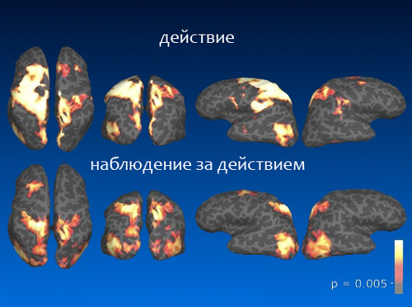
Особенно примечательно исследование Мукаммела [Single-neuron responses in humans during execution and observation of actions.Mukamel R, Ekstrom AD, Kaplan J, Iacoboni M, Fried I Curr Biol. 2010], участниками которого были 21 человек, больные эпилепсией (датчики были вживлены для дальнейшего хирургического вмешательства), поскольку оно единственное подразумевала прямое вмешательство в мозг человека и изучение активности отдельных нейронов, а не областей мозга. Изучалась активность 1177 нейронов. Эксперимент, как и большинство исследований-фиксирований зеркальных нейронов) состоял из 3 частей: 1) наблюдательная фаза (участники наблюдали за действием на компьютере 2)двигательная фаза (участников просили повторить действия) 3) контрольная фаза (участники снова просматривали ролик и выполняли движение). Некоторое количество исследуемых нейронов, находящихся в средней височной и суплементарной двигательной зоне были одинаково активны как при выполнении движения, так и при просмотре.
Рисунок 3. Изображение человеческого мозга на МРТ-аппарате. Из диссертации П.А.Соколова.
Такой метод исследования нашёл критику в научном сообществе. Главные позиции критики следующие: а) они подразумевают исключительно поиск больших скоплений зеркальных нейронов б) селлектвноость движений в) нет доказательств, что такая активность нейронов говорит об их «зеркальности», ведь могут существовать другие поводы в аналогичных ситуациях для их активации: моторная память, анализ зрительных сигналов. Г) поиск нейронов идёт в уже заранее известных областях, причём расположение которых меняется на 3 сантиметра от исселедования к исселедованию [Brain areas selective for both observed and executed movements. Dinstein I, Hasson U, Rubin N, Heeger DJ J Neurophysiol. 2007 Sep]
В 2005-2006 годах, после критики, метод был усовершенствован (создан «адаптивный протокол») за счёт селективности исполняемых и выполняемых действий, что позволило углубиться в изучение механизма работы зеркальных нейронов. Ниже будут описаны важные исследования влияния намерений на функционирование нейронов.
Другим вектором исследований зеркальных нейронов человека было исследование аутистов. Поскольку для РАС (расстройств аутического спектра) свойствены проблемы с вниманием, имитацией, пониманием намерений других людей, коммуникацией (освоением языка), то считается, что нарушение именно системы зеркальных нейронов является основной причиной аутизма. Однако все сравнения мозговой активности пациентов с синдромом Каннера и здоровых людей обнаружили изменение как в областях, имеющих зеркальные нейроны, так и в других (например в мозжечковой миндалине[Neural mechanisms of imitation and 'mirror neuron' functioning in autistic spectrum disorder./ Williams JH, Waiter GD, Gilchrist A, Perrett DI, Murray AD, Whiten A\ Neuropsychologia. 2006 ], поэтому не единственное расстройство работы зеркальных нейронов провоцирует аутизм. Подтверждением чего является и тот факт, что некоторые характеристики РАС не связаны я деятельностью зеркальных нейронов (савантные проявления в сфере языков, математики итд, адаптивное поведение, проблемы с концентрацией внимания, особенности восприятия и гиперчувствиетлльность сенсорных систем). В конечном счёте, предполагается, что, хоть аутизм и ассоциированные с ним психические расстройства, имеют комплексную природу, важной частью в появлении этих заболеваний является дисфункция «зеркальной системы».

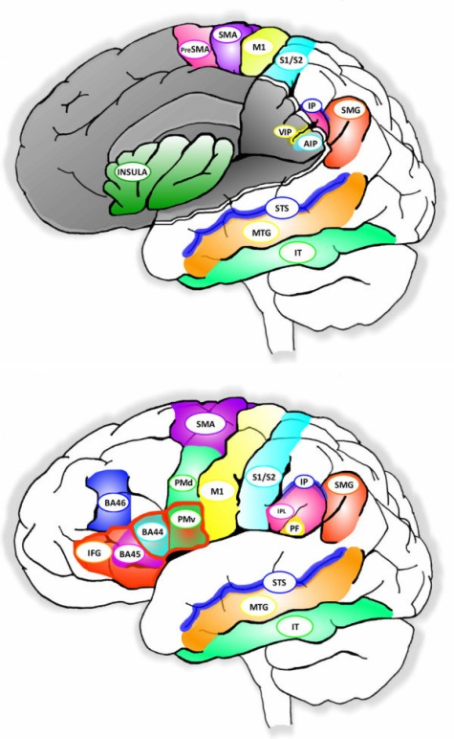
Таким образом, к сегодняшнему дню достоверно известны области мозга (передняя нижняя лобная борозда, вентральная премоторная доля, передняя, верхняя и нижняя внутретемеенная борозда), располагающих зеркальными нейронами, а также основные их функции и ассоциированные заболевания.
Рисунок 4. Области человеческого мозга, где обнаружены зеркальные нейроны.

1.2. механизмы зеркальных нейронов

по большому счёту зеркальные нейроны делятся на два типа: 1) моторные, активирующиеся при наблюдении действий других организмов 2)эмоциональные, переносящие на наблюдающего эмоции наблюдаемого. Первые в основном расположены в моторных областях лобных долей, вторые – в височных долях, миндалине, поясной извилине , в островковой доле (см рисунок 4 источник: https://www.researchgate.net/figure/Anatomical-view-of-a-human-brain-showing-areas-involved-with-the-mirror-neuron-system_fig2_23392250)

1.2.1 моторные нейроны

Моторные нейроны звукоподражания

Такие нейроны наиболее развиты у певчих птиц и у человека (освоение речи).

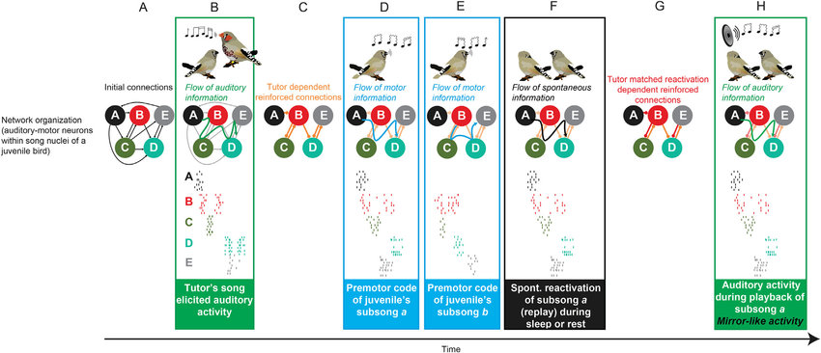
на данной схеме (рисунок 5) представлена схема обучения певчих птиц. Пояснения: A-G – стадии обучения A-D –условные обозначения взаимосвязей в изначальном состоянии связи между моторными нейронами равно цены В- прослушевание песни «эталона», учителя, во время которого зеркальные нейроны поочерёдно возбуждают моторынйе для установления связи между ними. С – формирование памяти. D, E – происходит сложный процесс отстройки нейронных связей. Птица пропевает последовательность, близкую к эталонной, в то время как её мозг, сравнивает (нейроны Высшего центра вокализации – HVC, на входе в который расположены зеркальные нейроны) и корректирует (за счёт стимулирование синтезом дофамина). F- «оффлайн» период, период сна или отдыха, за который идут дальнейшие процессы формирования памяти, а также идёт сопоставлении остальных звуков с запоминаемой мелодией. G – Спонтанная активация усиливает связи между нейронами (красные стрелочки), другие же остаются неизменными или ослабевают (оранжевые стрелочки). H – Вторичное прослушование»образца» или его аналога, во время которого по принципу зеркальных нейронов активируются нейроны слушающего, происходит дополнительная отсройка.
Рисунок 5. Условная схема обучения певчих птиц, запоминание мелодии подрастающими птенцами.
Механизм звукоподражания и зеркальных нейронов птиц наиболее полно предствлен по ссылке: http://people.eku.edu/ritchisong/birdcommunication.html. Там, например, представлены различия мозга поющих и не поющих птиц, самцов и самок (см приложение 1,2)
Непосредственно с обучением птиц связано и обучение людей речи (они конвергентны). Отличие работы мозга детей связано с формированием информационно-речевой кртины мира, то есть звуки формируются не просто как связанные между собой движения гортани и последующие слуховые рефлексы, но как связанные с предметами определения. В результате такого обучения схема прохождение сигнала в мозге человека весьма сложна: слуховой центр ствола мозга (воспринимает звуки) – слуховая кора (объединяет или разъдиняет наборы звуков) – зона Верники (анализ речи) – зона Брока (моторынй центр речи) – моторная кора больших полушарий (формирование сигналов о простых звуках) – центр вокализации ствола мозга (формирование точных сигналах о движении мышц гортани, рта, языка и так далее). Кроме того, изначальный слуховой сигнал обрабатывается гиппокампом, чтобы использовать как «эталон» в памяти, а для непосредственного сравнения активируется поясная извилина префрантальной коры, где и расположены зеркальные нейроны. Для людей также характерно сопоставление слуховых сигналов со зрительными сигналами (для обучения речи это мимика говорящего «эталона», движения его губ), что формирует ещё более сложную систему зеркальных нейронов. Так, например, если попросить ребёнка или человека вообще повторить последовательность неизвестных слов, то можно наблюдать, как при медленном проговаривании он повторяет за вами движения губ, за что ответствены зеркальные нейроны.
Для человека зеркальные нейроны важны и для уточнения своих действий, то есть нейроны, расположенные в поясной извилине и сравнивающие «эталон» и «результат» участвуют не только для освоения речи, но и любых других моторных программ.
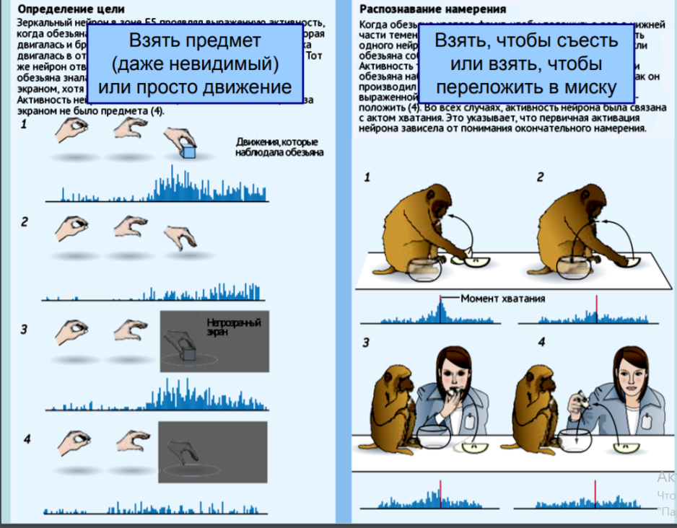
Однако для человека характерно не просто восприятие последовательность действий, но и его результата (проприоцептивная информация). Так, нейроны, расположенные в зоне BA46 префронтальной ассоциативной коры, активируются при наблюдении за действиями другого человека наряду с моторной (поле 4) и премотроной (поле 6) корой. Поскольку информация од ействии «разбивается», то есть в ЛАК делается сначала выбор программы, в зоне 6 она представляется как сумма движений, а в моторной коре разбивается на конкретные движения, на каждом уровне существуют свои зеркальные нейроны, корретирующие деятельность.
Рисунок 6. Иллюстрация опытов Риззолатти. Определение цели и намерения у макак.
Важно отметить последующие эксперименты Риззолатти на Макаках. На рисунке 6 приведена иллюстрация сути эксперимента [Grasping the intentions of others with one's own mirror neuron system\ Iacoboni M, Molnar-Szakacs I, Gallese V, Buccino G, Mazziotta JC, Rizzolatti G PLoS Biol. 2005 Mar], измерялась активность определённого нейрона в зоне f5 (отмечено синим графиком). Мы видим, что активация нейрона зависит не столько от того, что именно видит обезьяна, сколько от её знания и определения цели движения. Так, в 2 и 4 действие человека бесцельно (обезьяна уверена, что хватать нечего), а в 1 и 3 намерение человека очевидно, поэтому зеркальный нейрон активируется, причём именно в момент (предполагаемого) хватания, а не поднесения руки. Во втором экперименте [Parietal lobe: from action organization to intention understanding. / Fogassi L, Ferrari PF, Gesierich B, Rozzi S, Chersi F, Rizzolatti G / Science. 2005 Apr 29 ] активность одного из нейронов теменной коры зависела от намерения субъекта или наблюдаемого объекта. Пик активности был в момент хватание куска, чтобы съесть его, активность была меньше, но всё же была ощутимой, когда макака видела, как человек хватает еду, чтобы съесть. Нейрон работал, и когда обезьяна перекладывала изюм в контейнер или наблюдала за аналогичным действием экспериментатора, но пика активации не было. Это говорит о том, что деятельность зеркальных нейронов зависит от целенаправленности действия, то есть имеет систему фильтрации и анализа.
Другой эффект работы нейронов связан с устройством человеческого мозга, а именно пирамидальным перекрестом зрительных нейронов: экспериментатор поднял правую руку, она оказалось в левой зоне видимости, 50% сигналов ушло влевую долю, 50% - в правую, от которой сигнал пошёл в левую руку. Большинство людей «отзеркаливают» поднятие руки, то есть вместо правой поднимают левую, однако 10% «подключают» премоторную кору и поднимают ту же руку, что и экспериментатор. Также для людей характерно «упрощения» действия, не полностью его копируя, а лишь достигая цели. Так, например, большинство детей (и меньшинство взрослых) при повторении действия «прикосновение правой рукой к левому уху» делают это левой, то есть ориентируются на результат «рука- ухо». Другой важный эксперимент: экспериментатор головой нажимал на кнопку, когда у него руки были накрыты шалью и когда лежали на столе рядом, ребёнок должен был повторить действие, причём чаще всего в первом случае ребёнок нажимал рукой, а во втором – головой. Таким образом, ребёнок ориентируется на на само движение, а на его цель, то есть существует механизм сначала распознавания цели, а потом подражание, соответсвующее данной цели. В этом смысле зеркальные нейроны работают не на моторном уровне, а на уровне интерпретации или theory of mind - понимания чужих намерений, которые мы переносим на себя. Этой трактовкой объясняется и связь дисфункции зеркальных нейронов с РАС.
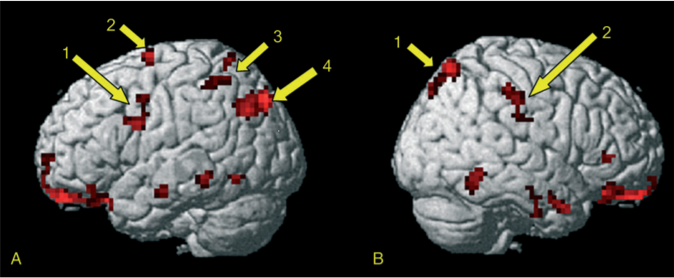
До этого речь шла о произвольном повторении каки-х либо движений и обучении им. Связи между сенсорными, анлизирующими, зеркальными и моторными нейронами, конечно, совершенствуются с опытом, что отражено в исследованиях Сalvo-Merilo et al профессиональных спортсменов (балерин и бойцов капоэйро). Зеркальные нейроны гораздо сильнее активируется при просмотре видео отрывков про «свой стиль», что говорит об обучаемости зеркальных нейронов. Кроме того, у спортсменов просмотр роликов со спортом вызывает ещё и вегетативную реакцию: учащение дыхания и сердцебиения, деполяризация кожи – то есть активируются зеркальные нейроны не только коры больших полушарий, но и более древних структур.
[Action Observation and Acquired Motor Skills: An fMRI Study with Expert Dancers \\Calvo-Merino et al. Cerebral Cortex August 2005] на картинке 7 отмечены: А – левое полушарие 1 – вентральная премоторная кора, 2 – дорзальная премоторная кора, 3- внутретеменная борозда, 4- задняя верхняя височная борозда (3, 4 – сенсорные системы), В – правое 1- верхняя теменная доля, 2 – внутретеменная борозда. Красным выделены зоны с повышенной активностью при просмотре балеринами и бойцами капоэйро видео отрывков балета и борьбы соответственно.
Рисунок 7. Активирование зеркальных нейронов у профессиональных танцоров.

1.2.2 эмоциональные зеркальные нейроны

эмоциональные зеркальные нейроны были обнаружены не только у высших приматов, но и у дельфинов, гиен, сусликов, слонов и крыс –социальных животных. По-видимому, эмоциональные зеркальные нейроны эволюционно нужны для «синхронизации» действий группы особей, улучшения коммуникации.
Отдельно требуется рассмотреть следующие эксперименты: 1) крысы освобождали из стеклянной банки своих сородичей, даже при условии конкуренции за еду (в большой клетке содержалась крыса, в маленькой стеклянной, которую можно было открыть снаружи, банке внутри – вторая, причём в 80% случаев крыса, научившись выпускать несвободную крысу, делала это. Причём опыты были повторены для подтверждения альтруистичности этих поступков, во-первых, Крысы лишились такого потенциального вознаграждения, как общение (вторая крыса выпускалась в другую, закрытую клетку), во-вторых, крысы выпускали собратьев даже если в большой клетке лежала шоколадка (причём саначала выпускали, а потом ели вместе шоколадку). [Inbal Ben-Ami Bartal, Jean Decety, Peggy Mason. Empathy and Pro-Social Behavior in Rats // Science. 2011. V. 334. P. 1427–1430.] 2) крысы были помещены в две клетки, но могли слышать, видеть, чувствовать запахи друг друга. Одна из клеток была разделена на тёмную и светлые части, в нормальных условиях крыса, будучи норным животным, предпочитала перейти в тёмную, однако, в эксперименте, когда она это делала, по полу второй клетки шёл электрический ток и бил вторую крысу. В 75% случаев первая крыса оставалась в более неприятной, открытой зоне, сворачивалась в клубок, щетинилась (показывала, что ей не комфортно). Всё это говорит, что существуют нейрофизиологические механизмы, которые стимулируют выбор в пользу другой особи и во вред себе. Это значит, что существуют механизмы, которые заставляют чувствать особь хуже, если другая страдает. Причём выбор действийтельно идёт мо принципы «меньшее из зол», так, во втором описанном эксперименте процент крыс, «спасающих» вторую уменьшался пропорционально степени неудобства нахождения в открытой части клетки (появлялись неприятные, металлические предметы итд).
Эмоциональные зеркальные нейроны меняют располагаются в разных частях мозга в зависимости от характеристик вызываемых эмоций: если наблюдаются положительные, то активируются нейроны nucleus accumbence, если отрицательные – миндалины, поясничной извилины, медиальная префронтальная кора. Участие передней островковой доле было зафиксировано в ещё одном эксперименте Риззолатти [ Both of us disgusted in My insula: the common neural basis of seeing and feeling disgust.
Wicker B, Keysers C, Plailly J, Royet JP, Gallese V, Rizzolatti G
Neuron. 2003 Oct 30]
Группа людей сначала смотрела на вещи, вызывающие отвращение (disgusting), а потом просматривала ролики, как другие люди испытывают отвращение, оказалось, что островковая доля активируется в обоих случаях, а верхняя часть поясной извилины, отвечающей за отрицательные эмоции, только при личном опыте. Аналогичные результаты получились в похожих экспериментах с чувством боли [The compassionate brain: humans detect intensity of pain from another's face. / Saarela MV, Hlushchuk Y, Williams AC, Schürmann M, Kalso E, Hari R - Cereb Cortex. 2007 Jan]
Учёные также изучали изменение эмпатии, активирования зеркальных нейронов у разных людей. Так, например, доказано, что уровень эмпатии у женщин выше, нежели у мужчин [Singer T. et al. Empathic neural responses are modulated by the perceived fairness of others // Nature advance online publication, doi:10.1038/nature04271]. В этом же исследовании показано, что сочувствие варьируется из-за оценочных суждений о человеке. Участники были поставлены в условия, когда один из людей, чью боль они наблюдали, считался злым и бесчестным, другой же наоборот, оказалось, что на 50% чаще зеркальные нейроны активируются (использовалось МРТ сканирование), если мы думаем, что человек хороший. Для эмпатии также важны определения «мой / чужой», к особям, признающимся за «своих», мы испытываем больше сочувствия, но это больше связано не с деятельностью самих зеркальных нейронов, а с общим уровнем нейромедиаторов (окситоцина, вазопресина и дофамина), устанавливающимся при контакте.

Исходя из участия зеркальных нейронов в деятельности механизмов сочувствия и понимания намерений, их расстройство часто связывают с аутизмом. Однако эта связь достоверное не доказана, одни исследования опровергают [Mirror neurons seen behaving normally in autism /Ewen Callaway/ newscientist – may 2010 ], другие [Oberman LM, Ramachandran VS, Pineda JA (April 2008). "Modulation of mu suppression in children with autism spectrum disorders in response to familiar or unfamiliar stimuli: the mirror neuron hypothesis". Neuropsychologia] [Oberman LM, Hubbard EM, McCleery JP, Altschuler EL, Ramachandran VS, Pineda JA., EEG evidence for mirror neuron dysfunction in autism spectral disorders Archived 2007-01-03 at the Wayback Machine] подтверждают. Можно ожидать, что дальнейшие исследования будут продолжаться, поскольку частота заболеваний аутизмом растёт с каждым годом ( в 1970-м году это был один случай на 10000, сейчас же 1 на 68, по данным ВВС)

Кроме того, предполагается, что, если аутизм- гипофункция зеркальных нейронов, то шизофрения – гиперфункция [McCormick LM, Brumm MC, Beadle JN, Paradiso S, Yamada T, Andreasen N (March 2012). "Mirror neuron function, psychosis, and empathy in schizophrenia". Psychiatry Research]. Но, вероятнее всего, оба этих заболевания нельзя свести исключительно к активности зеркальных нейронов.

1.2.3 Зеркальный перенос картины миры

Более сложный механизм работы зеркальных нейронов – перенос мировоззрения, информационно-речевую модель другого человека – у животных, конечно, не обнаружен. Такие нейроны расположены в речевых зонах (зона Вернике) и ассоциативных (теменной ассоциативной). Они работают на сравнении нашей информационно-речевой картины миры с «эталоном» - информацией предоставленной другим человеком, при этом существует возможность достраивания чужой картины миры («я знаю, что ты знаешь», «я думаю, о чем ты думаешь»). Но основная задача зеркальных нейронов – отстраивание речевой модели внешнего мира с помощью подражания (родителям, педагогам, вождям), что увеличивает «информационную базу» человеческого опыта с его личного до переживаний и суждений других людей, принимаемых как свои собственные. Стоит отметить, что это механизм важен скорее для детей и исследован в той мере и степени, сколько влияет непосредственно на речь (нейрофизиологические функции). Несмотря на то что зеркальность работы такой системы очевидна, биологи не до конца компетентны в этом более общественно-философском вопросе доказательства и аксиомности некоторых утверждений; вклад зеркальных нейронов в эту функцию до конца не выяснен.

1.2.4 Эволюционное значение зеркальных нейронов

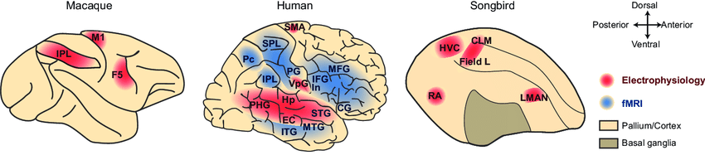рис 8. источник: https://www.researchgate.net/figure/Mirror-neurons-and-their-putative-functions-in-humans-macaques-and-songbirds-For_fig1_314665643

Первый уровень синхронизации – гуморальная – присутствует уже на стадии кишечнополостных, поскольку их выброс половых клеток предвосхищается сильным насыщением воды гормонами, чтобы увеличить вероятность оплодотворения. Следующий уровень синхронизации – синхронизация инстинктивного поведения – встречается, например, у лягушек и цикад. Для них характерно звукоподражание во время брачного периода для привлечения наибольшего количества самок. Но в этих двух случаях приходятся говорить именно о синхронизации процессов, то есть сигнал из сенсорных систем (химического чувства, зрение, слух) провоцирует аналогичное действие – о зеркальных нейронах говорить не приходится. Обучение же певчих птиц построено на их работе, о чём сказано выше.
Зрительные сигналы, как и слуховые, служат для синхронизации действий насекомых (синхронный взлёт саранчи, взлёт стаи бабочки, если одна пошевелилась), они расположены в грибовидных телах мозга. Запуск зрительными сигналами о действии других особей рефлекторных движений представлен и у рыб для синхронизации движений в стае при уплывании от хищника. Другие примеры мы можем найти и у млекопитающих, особенно стадных копытных: всё стадо начинает бежать за одной особью, даже если большинство не знает, от чего проистекает опасность. У человека так, например, если во время разговора человек повернёт голову в стороны, словно услышал резкий звук, то и второй человек сделает то же, хотя никакого звука он не слышал, а маленький ребёнок, как и шимпанзе, улыбнётся/высунет язык/сложит губы в трубочку вслед за вами. Зрительные сигналы Такое поведение очевидно полезно с эволюционной точки зрения, поскольку увеличивает безопасность, а высшим обезьянам позволяет улучшить обучение коммуникацией. Зевание – рефлекс, центр которого расположен в стволовых структурах – испытывает влияние зеркальных нейронов, которое известно каждому человеку. Такой эффект говорит о древности зеркальных нейронов.
Vilayanur Ramachandran отмечает [Ramachandran. V., MIRROR NEURONS and imitation learning as the driving force behind the great leap forward in human evolution// the Edge – 2010.], что зеркальные нейроны – причина скачка вперёд в эволюции человека. В статье отмечается, что создание речи и интерсубъективных понятий, обеспеченное работой зеркальных нейронов, это то, что позволило человечеству достигнуть нынешних высот развития. Обратим внимание на рисунок №7, демонстрирующий расположение зон с зеркальными нейронами в мозге макаки, человека и певчей птицы. На ней наглядно видно, что у второго они в разы больше и более вариативно располежены. Из этого можно сделать вывод, подтверждающий утверждение Рамачандрама о развитии зеркальных нейронов в ходе эволюции человека.

  - Выводы

Зеркальные нейроны – крайне важная система головного мозга высших животных, главными функциями которой являются:
- Двигательное подражание
- Обучение
- Эмпатия
- Понимание чужих намерений (theory of mind)

Приложение
1. 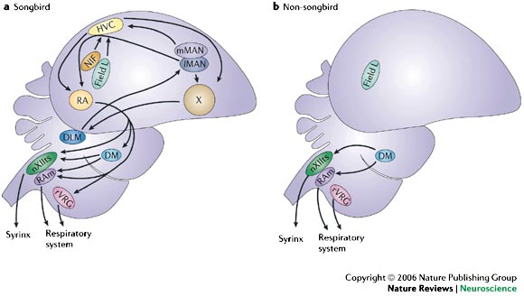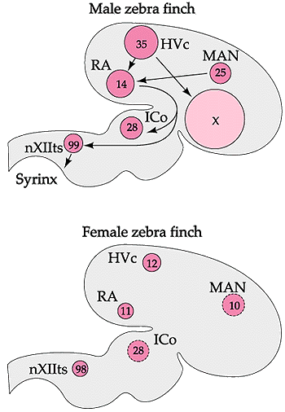
2.
список литературы:

Активность системы зеркальных нейронов по данным фМРТ при просмотре и воображении видеосюжетов/ П.А. Соколов. - Москва - 2014. - 114 с.
Зеркальные нейроны: краткий научный обзор / В. Косоногов. – Ростов-на-Дону, 2009 г. – 24 с.
Вааль де Ф. Истоки морали: в поисках человеческого у приматов. Москва, Альпина, 2014.
Свааб Д. Мы – это наш мозг. Москва, Наука, 2014
Лекции Вячеслава Дубынина в лекториуме «открытое образование» url: https://is.gd/8UITqV
Или: http://www.bio.msu.ru/res/DictionaryAttachment/881/DOC_FILENAME/%D0%9C%D0%BE%D0%B7%D0%B3%20%D0%B8%20%D0%BF%D0%BE%D1%82%D1%80%D0%B5%D0%B1%D0%BD%D0%BE%D1%81%D1%82%D0%B8_%D0%9B%D0%B5%D0%BA%D1%86%D0%B8%D1%8F_5.pdf

A mirror up to nature \ Ilan Dinstein, Cibu Thomas, Marlene Behrmann and David J. Heeger, 2008 (URL:https://www.ncbi.nlm.nih.gov/pmc/articles/PMC2517574/)

Giacomo Rizzolatti, Leonardo Fogassi, Vittorio Gallese: Mirrors in the Mind. Scientific American Band 295, Nr. 5, November 2006, S. 30-37
URL: https://www.newscientist.com/article/mg20627565-600-empathetic-mirror-neurons-found-in-humans-at-last/
URL: https://www.edge.org/conversation/mirror-neurons-and-imitation-learning-as-the-driving-force-behind-the-great-leap-forward-in-human-evolution
Определение, данное самим Риццолатти в интервью Игоря Макарова в 2006-м году. Ссылка: https://web.archive.org/web/20070622104643/http://www.expert.ru/printissues/northwest/2006/24/interview_rizzolatti/
Di Pellegrino, G.; Fadiga, L.; Fogassi, L.; Gallese, V.; Rizzolatti, G (1992). "Understanding motor events: a neurophysiological study".
Gallese, V.; Fadiga, L.; Fogassi, L.; Rizzolatti, Giacomo (1996). "Action recognition in the premotor cortex"
Зона Брока - это двигательный центр речи, зона речедвигательных органов - моторики речи, ответственной за воспроизведение речи. Этот участок коры, управляющий мышцами лица, языка, глотки, челюстей находится в нижней лобной доле головного мозга, в задней части нижней лобной извилины вблизи от лицевого представительства двигательной коры. Источник: http://medbiol.ru/medbiol/antrop/0001dca4.htm
https://www.bbc.com/russian/science/2015/10/151022_vert_fut_myths_about_autism

